 | Vážení rodiče,  přijměte pozvání na  VÁNOČNÍ TANCOVÁNÍ | 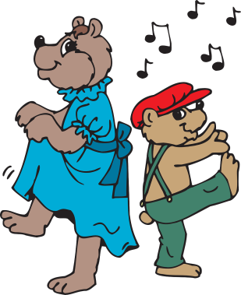
Ve čtvrtek 18.12.2025 od 15.30 do 18.00.
Přijďte se podívat na své děti, jak jsou šikovné, ochutnat punč (nealko) i trochu cukroví.
Prosím, přineste si přezůvky.

